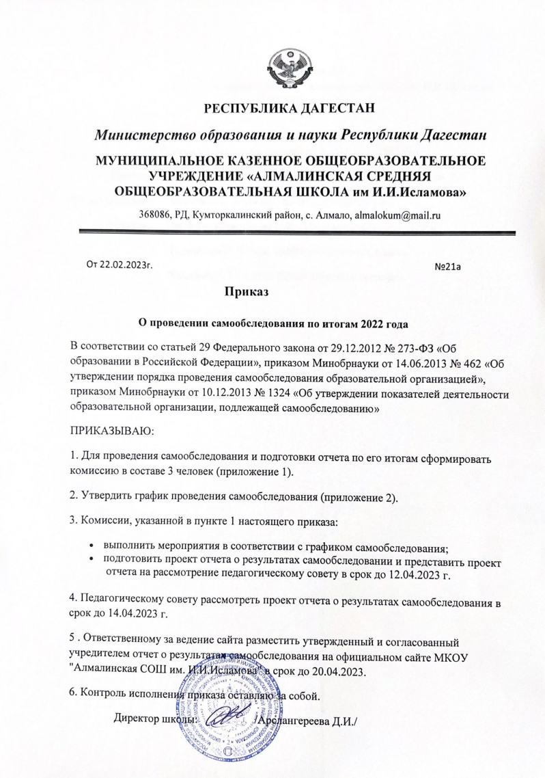



**РЕСПУБЛИКА ДАГЕСТАН**

***Министерство образования и науки Республики Дагестан***

**МУНИЦИПАЛЬНОЕ КАЗЕННОЕ ОБЩЕОБРАЗОВАТЕЛЬНОЕ УЧРЕЖДЕНИЕ «АЛМАЛИНСКАЯ СРЕДНЯЯ ОБЩЕОБРАЗОВАТЕЛЬНАЯ ШКОЛА им И.И.Исламова»**

368086, РД, Кумторкалинский район, с. Алмало, almalokum@mail.ru

|  |
| --- |
| От 22.02.2023г. №21а |

**Приказ**

**О проведении самообследования по итогам 2022 года**

В соответствии со статьей 29 Федерального закона от 29.12.2012 № 273-ФЗ «Об образовании в Российской Федерации», приказом Минобрнауки от 14.06.2013 № 462 «Об утверждении порядка проведения самообследования образовательной организацией», приказом Минобрнауки от 10.12.2013 № 1324 «Об утверждении показателей деятельности образовательной организации, подлежащей самообследованию»

ПРИКАЗЫВАЮ:

1. Для проведения самообследования и подготовки отчета по его итогам сформировать комиссию в составе 3 человек (приложение 1).

2. Утвердить график проведения самообследования (приложение 2).

3. Комиссии, указанной в пункте 1 настоящего приказа:

* выполнить мероприятия в соответствии с графиком самообследования;
* подготовить проект отчета о результатах самообследовании и представить проект отчета на рассмотрение педагогическому совету в срок до 12.04.2023 г.

4. Педагогическому совету рассмотреть проект отчета о результатах самообследования в срок до 14.04.2023 г.

5 . Ответственному за ведение сайта разместить утвержденный и согласованный учредителем отчет о результатах самообследования на официальном сайте МКОУ "Алмалинская СОШ им. И.И.Исламова" в срок до 20.04.2023.

6. Контроль исполнения приказа оставляю за собой.

Директор школы: /Арслангереева Д.И./

|  |  |  |
| --- | --- | --- |
|  |  |  |

Приложение 1  
 к приказу МКОУ "Алмалинская СОШ им. И.И.Исламова"  
 от 22.02.2023 г.  № 21а

**Состав комиссии по самообследованию за 2022 год**

Председатель комиссии: Заместитель директора по УВР Бийболатова Л.Г.

Члены комиссии: заместитель директора по ВР Джаватова У.А.

Учителя: Профком Ибрагимова П.И.- учитель начальных классов.

Таджибова Ф.Д.- рук. ШМО иностранных языков.

Хамалова А.Т. – рук. ШМО истории и геграфии.

Приложение 2  
к приказу МКОУ "Алмалинская СОШ им. И.И.Исламова"

от 22.02.2023 г. № 21а

**График проведения самообследования за 2022 год**

|  |  |  |
| --- | --- | --- |
| **Мероприятие** | **Срок** | **Ответственный** |
| Сбор информации для аналитической части отчета по направлениям, указанным в пункте 6 Порядка, утвержденного приказом Минобрнауки от 14.06.2013 № 462:   * образовательная деятельность, в том числе организация учебного процесса; * система управления организации; * содержание и качество подготовки учащихся; * востребованность выпускников; * кадровое обеспечение; * учебно-методическое обеспечение; * библиотечно-информационное обеспечение; * материально-техническая база; * внутренняя система оценки качества образования | 17.03.2023 | Заместитель директора по УВР |
| Сбор информации для статистической части отчета по показателям, указанным в приложении 2 к приказу Минобрнауки от 10.12.2013 № 1324 | 11.03.2023 |
| Подготовка отчета | 13.03..2023 |
| Рассмотрение отчета на заседании педагогического совета | 15.03.2023 | Председатель педагогического совета |
| Утверждение отчета директором | 31..03.2023 | Директор |
| Направление отчета учредителю |
| Размещение отчета на официальном сайте школы | 05.04.2023 | Ответственный за ведение сайта |